Пересылаю, думаю, что будет полезно......

Я частично попался на банкомате со скиммером.
Около полуночи с 15.02 на 16.02 хотел снять маленько деньжат.
Карточку только вставил, PIN вводить не стал - заподозрил неладное. Карточку забрал.

На следующее утро (16.02 около 10 утра) карточка заблокирована за попытки взлома - секьюрити банка сработала чОтко.

Примерно вот так выглядела щель банкомата обычно
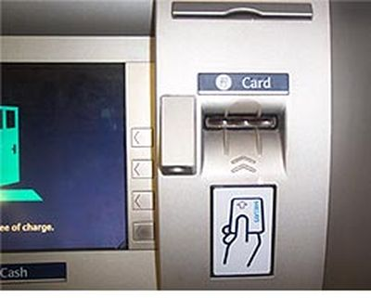

а примерно вот так со скиммером
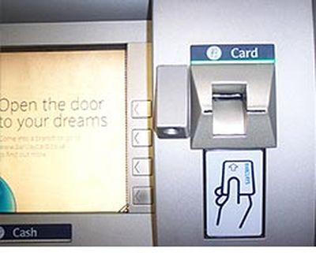

Ну и на клавиатуре была накладка, но фотки нету.

Главное, блин, уже заподозрив, что банкомат хакнут, все таки собирался вводить пин-код, аргументируя сам себе словами типа "та ладно, блин, не может быть - это ж токо в кино про хакеров бывает".

Вчера заходил в отделение, уточнить был ли мальчик - все подтвердили, мол, таки да злоумышленники вот такое с банкоматом нашим единственным сотворили.

Отака х..ня малятки.

PS
Банкомат на метро Поздняки, рядом с дверью тамошнего отделения Приватбанка, недалеко от McDonalds.
Реквизиты: отделение "Позняки" Адрес: ул.Гришка, 4, г.Киев, Киевская область, 02140, Украина, 38 (044) 570-22-52, 572-71-80, email: k3@pbank.com.ua

upd
вот так еще может выглядеть скиммер
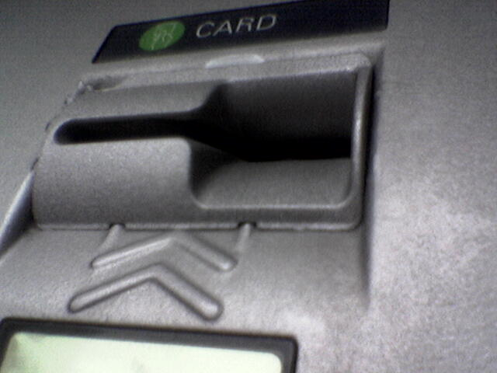

или вот так (вообще хрен заметишь)
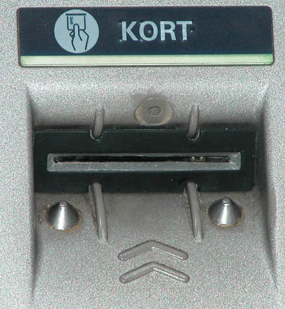

или даже вот так
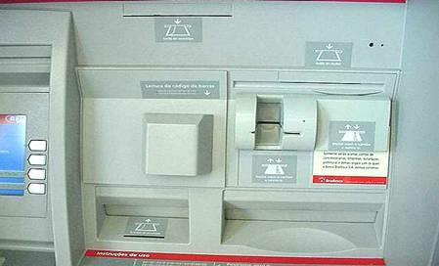

вот этот скиммер в сравнении с оригинальной щелью
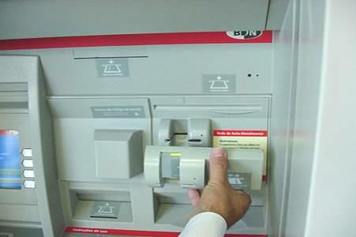

Еще один банкомат.
Накладная клавиатура и скиммер
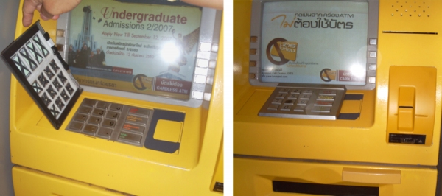

Настоящая щель под скиммером.
